**BÀI TẬP THỰC HÀNH TUẦN 06**

17_Vương Ngọc Huệ_21050051

1. A computer screen with white text and green text

   AI-generated content may be incorrect.Hiển thị n documents từ document thứ k. (n, k tùy ý)
2. Tìm dân số của thành phố (city) PALMER, hiển thị city và dân số (pop).
3. A screen shot of a computer

   AI-generated content may be incorrect.Tìm các document có dân số >70,000
4. Tìm danh sách tất cả các bang (state) không trùng.

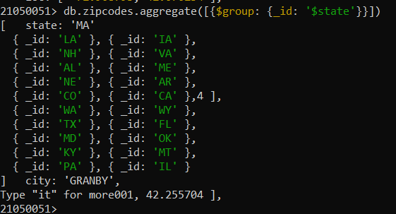

1. A screen shot of a computer

   AI-generated content may be incorrect.Tìm tất cả các thành phố của bang MA có dân số trên 500.
2. Tìm tất cả các bang có ít nhất một thành phố có dân số trên 65,000

1. A screenshot of a computer

   AI-generated content may be incorrect.Tính tổng dân số theo từng bang
2. Tìm bang có tổng dân số lớn nhất.
3. A black screen with colorful text

   AI-generated content may be incorrect.Tìm tất cả các bang có tổng dân số trên 10,000,000.
4. Tính dân số trung bình của các thành phố theo từng bang.

1. Tìm số lượng thành phố duy nhất của bang “WA”

12. *Tính số thành phố của mỗi bang (không trùng), sắp xếp giảm dần theo số lượng.s

13. Tìm thành phố có dân số lớn nhất và nhỏ nhất.

6.2 Query (dữ liệu sinhviendb3)

1. Đếm số sinh viên thực tế theo từng lớp học.

2. Liệt kê danh sách sinh viên không có số điện thoại hoặc email.

3. Liệt kê danh sách sinh viên có từ 2 số điện thoại trở lên.

4. Tìm lớp học có tổng số sinh viên thực tế cao nhất

5. Đếm số sinh viên có điểm trung bình từ 9.0 trở lên theo từng lớp.

6. Xuất danh sách sinh viên giỏi (diemTB >= 9.0) theo từng lớp ra collection dsSinhVienGioi.

7. Tính tổng số sinh viên theo từng chuyên ngành.

8. Tính điểm trung bình theo từng lớp, sắp xếp giảm dần.

9. Tìm sinh viên có điểm cao nhất trong từng lớp.

10. *Tìm lớp học có số sinh viên nhiều hơn sisoDukien.

11. **Tiếp theo câu số 6, bổ sung thêm thông tin tên chuyên ngành vào collections dsSinhVienGioi.

1. Nếu sinh viên đã tồn tại thì update thêm thông tin;

2. Nếu sinh viên chưa tồn tại thì thực hiện thêm mới dữ liệu.